WITAJCIE!!! :-)
Wtorek 31 marca… kolejny tydzień narodowej kwarantanny…
Dzisiaj przeczytałam o tym jak bardzo szkodliwa jest obojętność i dlatego postanowiłam się z Wami tym podzielić…
Mimo całej złości na to co panuje wokół, mimo bezradości która nas dopada w tym czasie nie wolno nam się poddać, nie wolno zpomnieć, że mimo wszystko możemy zrobić coś dla kogoś i nie muszą to być wielkie rzeczy…
Czasami małe gesty, uśmiech, pozdrowienie starszej pani z balkonu, może zamienić czyjś beznadziejny dzień w dzień pełny nadziei, pomoże uwierzyć w to, że nie jest sam i dać siłę do pokonanie przeciwności, do przetrwania trudnych chwil.
Chciałabym, abyście pamiętali, że możecie dużo zdziałać, możecie stać się cichymi BOHATERAMI dla tych słabszych…
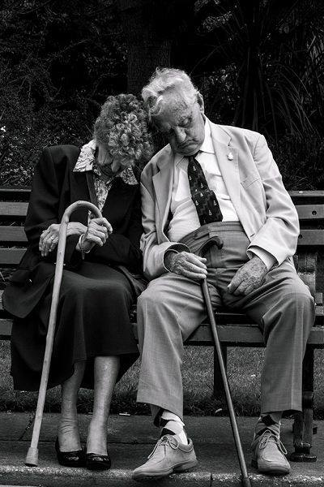
Trzymajcie się dzielnie DZIECIAKI, MYŚLCIE POZYTYWNIE, piszcie i dzwońcie, bo to da też siłę nam, waszym dorosłym z „Jędrusia”.

Grażyna Jaczewska – wasz pedagog

